Họ và tên: PHẠM THỊ THANH THÚY
Khoa May – Thời trang

SINH HOẠT CHUYÊN ĐỀ

Bệnh viêm họng: Cách phòng tránh và điều trị
Vào những ngày hè nắng nóng, cổ họng rất nhạy cảm và rất ảnh hưởng gây nên viêm họng. Vậy nguyên nhân gây nên bệnh là gì? Bệnh viêm họng có nguy hiểm không? Bài viết hôm nay chúng ta hãy cùng tìm hiểu và tìm câu trả lời cho những thắc mắc trên nhé!
Nội dung chính bao gồm:

Viêm họng là gì?
Viêm họng là bệnh viêm niêm mạc họng và hầu bị. Viêm họng có hai hai loại gồm cấp tính và mãn tính. Đến 40 – 80% viêm họng do virus gây ra, phần còn lại có thể do vi khuẩn, nấm mốc, bụi bẩn, cách yếu tố gây ô nhiễm bên ngoài môi trường. Viêm họng nặng có thể gây viêm amidan, khiến cổ đau rát, thở và nuốt khó khăn. Viêm họng có thể đi kèm với ho và sốt, thường xuất hiện cùng với các bệnh như viêm amidan, phát ban, cúm, vincent, sởi, bạch hầu hoặc một số bệnh máu.

Nguyên nhân bệnh viêm họng
Viêm họng là một trong những căn bệnh khá phổ biến ở trẻ nhỏ và người lớn, tuy nhiên không phải ai cũng biết nguyên nhân gây ra bệnh. Biết được nguyên nhân gây bệnh sẽ giúp mọi người có thể phòng tránh bệnh, bảo vệ sức khỏe.

Bệnh do nhiễm trùng
Như đã nói ở trên thì khoảng 80 %gây nên bệnh là do tác động của virus, có rất nhiều loại virus có thể gây gây viêm họng, có thể kể tên như: Rhinovirus, parainfluenza virus và coronavirus, Virus cúm A và cúm B, virus EBV, Virus adenovirus, virus HPV,… Ngoài ra viêm họng còn phát triển do sự xâm nhập của các loại vi khuẩn gây nhiều biến chứng nguy hiểm, nấm ký sinh, liên cầu,…Những loại virus, vi khuẩn và nấm mốc này có khả năng tấn công vào vòm họng, khiến họng bị tổn thương và viêm nhanh chóng. Trong những thời điểm giao mùa, người lớn và trẻ em nên dùng các loại thực phẩm tăng sức đề kháng để đề phòng bệnh do virus gây ra.

Bệnh do dị ứng gây dị ứng, viêm họng
Chất kích thích và chất gây dị ứng cũng là một trong những nguyên nhân dẫn đến viêm họng. Chúng khiến các lớp lót ở họng sẽ bị cháy, gây viêm họng. các chất gây dị trong không khí như: Dung môi hòa tan, thuốc xịt chứa hóa chất, xăng công nghiệp, khí lò than khói bụi và các chất kích thích như rượu bia, thuốc xông xịt mũi…. sẽ khiến mũi họng bị tổn thương. Bên cạnh đó không khí khô hanh, thời tiết thay đổi thất thường khiến người bệnh rất nhạy cảm, dễ bị tổn thương. Nhiễm lạnh: Mùa đông lạnh, không khí khô hanh là 1 điều kiện phát sinh bệnh viêm họng, hoặc thay nhiệt độ đột ngột thất thường, dễ bị viêm họng.

Triệu chứng viêm họng
Tùy loại viêm họng mà sẽ có những biểu hiện bệnh riêng,viêm họng đỏ sẽ có những triệu chứng khác với viêm họng mạn tính.

Triệu chứng viêm họng cấp
Viêm họng đỏ (cấp) thường khiến người bệnh có cảm giác nóng và rát họng, nuốt nước miếng rất khó khăn, lâu dần khiến cổ họng đau rát, nói và nuốt khó khăn, ho khạc thường có nước nhầy. Nhiều trường hợp bệnh nhân sẽ bị cảm giác mệt mỏi, ớn lạnh và hay sốt, kèm viêm Amidan, cúm,… Cũng có nhiều trường hợp người bệnh bị sổ mũi, nhức đầu, ù tai, ngạt mũi, niêm mạc họng đỏ rực. Ngoài ra amidan viêm to, hạch vùng cổ dưới hàm viêm tấy, đỏ, đau.

Triệu chứng viêm họng mạn tính
Bệnh nhân bị viêm họng mãn tính thường có triệu chứng khô họng, nóng rát, ngứa họng, họng tắc nghẽn, có đờm dẻo và đặc, rất khó khăn khi thở và nuốt. Bệnh nhân thường hay có biểu hiện khạc nhổ luôn, đờm đặc, ít nhầy. Ban đêm thường ho rất nhiều, khi trời trở lạnh, nuốt hay bị tắc nghẹn. Giọng nói bị khàn, khạc thì tiếng trở lại bình thường. Vào những ngày thời tiết thay đổi, sử dụng nhiều chất kích thích, nói nhiều thì các triệu chứng này biểu hiện rõ rệt hơn.

Viêm họng có nguy hiểm không?
Bản chất của viêm họng không phải là căn bệnh nguy hiểm, chỉ cần điều trị kịp thời, phòng tránh bệnh thì bệnh sẽ nhanh chóng phục hồi. Tuy nhiên nếu bệnh nhân không điều trị kịp thời, để bệnh ngày càng năng hơn, trở thành bệnh mãn tính thì khá nguy hiểm. Bệnh không chỉ khiến người bệnh khó chịu, mà còn có nguy cơ đối mặt với các biến chứng nguy hiểm như sưng tấy và áp xe họng, viêm amidan, viêm phế quản, viêm mũi, viêm xoang, viêm thanh quản,…. Nếu để nặng và không điều trị có thể mắc ung thư vòm họng.

Các loại viêm họng thường gặp
Viêm họng tưởng chừng là căn bệnh đơn giản song nó lại vô cùng phức tạp, bệnh được chia làm nhiều loại, mỗi loại viêm họng lại có những biểu hiện bệnh khác nhau.

Viêm họng có hốc mủ
Viêm họng hốc mủ là khi bệnh chuyển sang thời kỳ mạn tính, trong các hốc họng nổi các chấm mủ trắng như sữa. Khi cổ họng nhiễm trùng nặng, họng bị tổn thương bởi cặn bã và xơ viêm thì sẽ nổi mủ.

Viêm họng có hạt là gì?
Biểu hiện của viêm họng hạt là vướng và ngứa cổ họng. Bệnh nhân thường ho khan, cổ rất ngứa, ho dai dẳng. Nguyên nhân là do họng bị nhiễm khuẩn, bị ảnh hưởng từ các bệnh như viêm mũi, viêm xoang, viêm amidan….

Viêm họng đỏ
Nếu mắc phải dạng viêm họng đỏ, bệnh nhân sẽ cảm thấy đau, rát họng và ho có đờm. Sau một thời gian niêm mạc họng đỏ, amidan sưng to, ăn uống và nuốt rất khó khăn, cổ đau rát dữ dội.

Viêm họng mạn tính
Viêm họng mạn tính là viêm họng trong thời gian dài không khỏi, bệnh thường sẽ tái phát vào những khi thời tiết thay đổi, uống nhiều rượu bia hoặc sử dụng đồ lạnh. Viêm họng mạn tính rất nguy hiểm, nếu không điều trị sớm rất dễ gây nên những biến chứng nguy hiểm.

Bệnh viêm họng mủ
Viêm họng có mủ xảy ra khi virus hoặc vi khuẩn tấn công vào vùng họng, khiến họng bị viêm nhiễm, xuất hiện mủ trong cổ họng. Bệnh tuy không nguy hiểm nhưng gây khó chịu cho người bệnh. bệnh có khả năng bùng phát và lây lan vào mùa lạnh.

Viêm họng xung huyết
Viêm họng bị xung huyết là một dạng của viêm họng, thời tiết thay đổi đột ngột khiến bệnh dễ tái phát. Bệnh thường xuất hiện cùng với các bệnh như viêm amidan, sởi, phát ban. Khi bị bệnh, lớp niêm mạc thường bị xung huyết và phù nề.

Viêm họng cấp J02
Viêm họng J02 là một căn bệnh do liên cầu khuẩn gây nên. Viêm họng J02 thường có biểu hiện sốt cao, rát, đau họng khi nuốt, sổ mũi, khàn giọng và ho khan. Amidan bị viêm to, xuất hiện hạch cổ sưng, đau nhức và mệt mỏi.

Vincent
Viêm họng Vincent là hiện tượng viêm họng loét, do vi khuẩn hình thoi và xoắn khuẩn sống ký sinh ở họng gây nên. Người bệnh thường có triệu chứng sốt nhẹ, mệt mỏi, họng đau rát, nuốt đau.

Viêm họng trắng
Viêm họng trắng là trường hợp niêm mạc họng bị phủ một lớp màu trắng có thể bóc ra Loại viêm họng rất nguy hiểm, nó báo hiệu cho bệnh lý nặng hơn đó là bệnh tăng bạch cầu đơn nhân nhiễm khuẩn.

Viêm họng do virus
Viêm họng do virus rất thường gặp, nếu không phát hiện và điều trị sớm rất dễ lan thành dịch. Những người có thể trạng yếu, sống trong môi trường ô nhiễm, có lối sống không lành mạnh rất dễ nhiễm bệnh.

Viêm họng giả mạc
Viêm họng giả mạc rất ít gặp, tuy nhiên nó có thể là biểu hiện nặng hơn của bệnh viêm họng bạch hầu. Các triệu chứng thường gặp là sốt cao trên, giả mạc màu xám trắng, không điều trị sớm rất dễ gây biến chứng khó thở viêm thanh quản cấp.

Viêm họng do liên cầu
Viêm họng do liên cầu rất nguy hiểm, không phát hiện và điều trị sớm có thể dẫn đến các biến chứng nguy hiểm như thấp khớp cấp, áp xe amidan, viêm tai giữa cấp,… Người bệnh thường có biểu hiện như nôn, đau đầu, amidan viêm.

Cách phòng tránh bệnh viêm họng
Viêm họng tưởng chừng chỉ là một căn bệnh đơn giản, dễ điều trị, nhanh khỏi tuy nhiên lại vô cùng nguy hiểm. Để bảo vệ bản thân luôn khỏe mạnh, không bị viêm họng, mọi người cần xây dựng một lối sống lành mạnh và an toàn.

Ăn uống đủ chất
Cách tốt nhất để phòng bệnh là xây dựng một chế độ dinh dưỡng khoa học, bổ sung vào thực đơn dinh dưỡng hằng ngày các loại thực phẩm giàu dinh dưỡng, an toàn. Khi cơ thể khỏe mạnh, đầy đủ dưỡng chất thì có thể hạn chế nhiễm bệnh, luôn luôn khỏe mạnh trước mọi tác động. Bạn cũng nên tìm hiểu những thực phẩm tốt cho người bị viêm họng, giảm đau rát để nếu không may mắc bệnh sẽ giúp việc điều trị được dễ dàng hơn.

Tăng cường Vitamin C
Nên ăn nhiều các loại rau, củ, quả giàu vitamin, đặc biệt là vitamin C vì nó rất tốt cho sức khỏe, giúp phòng chống viêm họng rất tốt. Vitamin C vừa giúp cơ thể khỏe mạnh, tăng cường sức đề kháng và hệ miễn dịch, giúp mọi người có thể chống lại các tác nhân gây bệnh.

Súc miệng bằng nước muối thường xuyên
Mỗi ngày cần phải vệ sinh răng miệng sạch sẽ, súc miệng bằng nước muối sinh lý thường xuyên để đảm bảo khoang miệng và họng luôn sạch sẽ, mọi vi khuẩn tồn tại trong cổ họng và khoang miệng sẽ bị tiêu diệt, họng được bảo vệ sạch sẽ và khiến mọi tác nhân gây bệnh không phát triển.

Không dùng chất kích thích
Rượu bia, khói thuốc và các chất kích thích là một trong những nguyên nhân chính khiến nhiều người mắc bệnh viêm họng. Các chất độc hại có trong chất kích thích sẽ khiến cổ họng trở nên nhạy cảm, dễ bị virus, vi khuẩn xâm nhập và gây tổn thương, dẫn đến bị viêm nhiễm.

Hạn chế đồ cay nóng
Đồ cay nóng cũng là yếu tố dẫn đến các bệnh về họng, đặc biệt là viêm họng. Để bảo vệ cổ họng, tránh bị viêm họng thì cần hạn chế ăn các loại thực phẩm cay nóng, đồ nhiều dầu mỡ, thức ăn chế biến sẵn.

Hạn chế dùng đồ ăn lạnh
Ăn lạnh, uống nước đá quá nhiều vào mùa hè là nguyên nhân chính khiến nhiều người bị viêm họng. Dùng đồ lạnh quá nhiều khiến cổ họng trở nên nhạy cảm, dễ bị tổn thương và viêm nhiễm.

Đề cao phòng bệnh nhất là trong mùa lạnh
Những người có cổ họng nhạy cảm thì cần đề cao phòng bệnh vào những ngày thời tiết thay đổi đột ngột, đặc biệt vào mùa lạnh, họng rất dễ bị nhiễm lạnh và tổn thương. Do đó cần mặc thật ấm, không để bị nhiễm lạnh, nhiễm gió, họng rất dễ bị tổn thương. Ngoài ra, bạn cùng những người thân trong gia đình cần nắm được cách nằm điều hòa đúng cách để không bị viêm họng, bệnh đường hô hấp.
- Sử dụng nước muối hằng ngày rất tốt cho cổ họng và răng miệng
- Nên tắm bằng nước ấm, trong phòng kín gió, khi tắm xong phải lau khô người trước khi mặc quần áo.
- Điều trị toàn thân bằng cách thay đổi thể trạng, tập thể dục thường xuyên, thay đổi lối sống và môi trường sinh hoạt, làm việc nếu có thể.
Viêm họng là căn bệnh phổ biến, nhiều người thường gặp phải tuy nhiên hầu như không ai nhận thức mức độ nguy hiểm của bệnh nếu như không được chẩn đoán đúng, điều trị kịp thời. Hy vọng với những chia sẻ trên, mọi người sẽ biết được các loại bệnh viêm họng, mức độ nguy hiểm, cách điều trị và phòng tránh. Để bảo vệ sức khỏe luôn an toàn và khỏe mạnh trước những tác động xung quanh, hãy xây dựng một lối sống lành mạnh để tự bảo vệ chính mình, thăm khám tổng quát định kỳ kết hợp khám chuyên sâu tai mũi họng cùng bác sĩ chuyên môn giỏi khi có các dấu hiệu bất thường ở các bộ phận này.

Giảng viên: Trần Hồng Thảo
Công đoàn khoa: May thời trang
Chuyên đề: " Những biện pháp phòng chống dịch bệnh tại gia đình và nơi làm việc"
1.Thông tin chung về bệnh
Bệnh viêm đường hô hấp cấp do chủng mới của vi rút Corona là bệnh truyền
nhiễm cấp A;
Người mắc bệnh có triệu chứng viêm đường hô hấp cấp tính: sốt, ho, khó thở, có trường hợp viêm phổi nặng, có thể gây suy hô hấp cấp và nguy cơ tử vong, đặc biệt ở những người có bệnh lý mạn tính;
Một số người nhiễm vi rút nCoV có thể có biểu hiện lâm sàng nhẹ, không rõ triệu chứng nên gây khó khăn cho việc phát hiện;
Đến nay chưa có thuốc điều trị và vắc xin phòng bệnh.
2.Những biện pháp phòng chống dịch bệnh tại gia đình.
Bên cạnh việc theo sát hướng dẫn từ Bộ Y Tế thì bạn cũng nên tự phòng ngừa, nâng cao hệ miễn dịch và giảm thiểu khả năng lây nhiễm cho bản thân và gia đình ngay tại nhà bằng những cách cực kỳ đơn giản mà lại vô cùng hiệu quả.
Đeo khẩu trang đúng cách:
Đeo mặt xanh ra ngoài, mặt trắng vào trong.
Chỉ cầm vào dây khẩu trang.
Thường xuyên rửa tay sạch trước khi đeo và sau khi tháo khẩu trang.
Chỉ sử dụng 1 lần.
Che kín cả mũi và cằm.
Tránh sờ tay vào bề mặt khẩu trang.
Virus N-CoV được xác nhận có thể lây lan thông qua các giọt nước bắn ra từ mũi và miệng của người bệnh, do đó việc đeo khẩu trang là một trong những biện pháp phòng ngừa nhiễm bệnh.
Tuy nhiên, để bảo vệ an toàn cho bản thân, khi đến nơi đông đúc, bạn nên chuẩn bị loại khẩu trang tương đương tiêu chuẩn N95 như khẩu trang KF94 từ Hàn Quốc để phòng các bệnh lây qua đường hô hấp cấp cũng như tăng khả năng cản bụi mịn, vi khuẩn, virus.
Khi đeo khẩu trang, bạn cũng chú ý để thanh nhôm hướng lên trên, che kín miệng và mũi cũng như hạn chế chạm tay vào khẩu trang, và khi tháo xuống bằng cách tháo dây đeo và cho vào thùng rác.
Rửa tay thường xuyên:
Ngoài việc đeo khẩu trang, bạn cũng cần kết hợp thường xuyên rửa tay đúng theo quy tắc để có thể diệt trừ hoàn toàn vi khuẩn. Khi rửa tay, không được rửa qua loa mà cần chà xát lòng bàn tay, kẽ tay… với xà phòng trong ít nhất 20 giây, rồi rửa lại bằng nước sạch để dịch tiết bám lên tay được loại bỏ hoàn toàn.
Tạo không gian thoáng đãng cho khu vực nhà ở:
Giữ cho nhà cửa luôn sạch sẽ và thông thoáng bằng cách mở cửa sổ vào buổi sáng, lau chùi bằng chất tẩy rửa hay dung dịch chiết xuất thiên nhiên như chanh, giấm,... pha với nước loãng và sử dụng khăn lau kháng khuẩn.
Tuy nhiên, để đảm bảo an toàn thì bạn nên sử dụng thêm máy lọc không khí để có thể loại bỏ những chủng virus chỉ nhỏ khoảng 0.3 micro hay các loại phấn hoa, bụi mịn dễ gây dị ứng và hắt hơi trong mùa này.
Sử dụng máy lọc không khí và dung dịch tẩy rửa từ thiên nhiên để làm sạch nhà ở
Tăng cường sức đề kháng từ thực phẩm
Bên cạnh việc giữ gìn vệ sinh và trang bị bản thân kỹ càng bên ngoài thì bạn cũng nên tăng cường sức đề kháng từ bên trong bằng cách ăn uống điều độ để virus khó có thể xâm nhập sâu vào cơ thể.
Việc uống một cốc nước chanh pha mật ong vào mỗi sáng sẽ làm ấm cơ thể tự nhiên, bổ sung Vitamin C để tăng cường khả năng miễn dịch, cải thiện sức đề kháng cho cơ thể.
Ngoài ra, bạn còn có thể bổ sung mật ong trong nước lọc hằng ngày để ngăn chặn sự phát triển của virus, vi khuẩn và nấm.
Ngoài trái cây và mật ong, tỏi cũng là thực phẩm vàng giúp chống lại vi khuẩn, tăng khả năng miễn dịch, bảo vệ đường hô hấp trong cơ thể. Hãy nhai và nuốt 2 tép tỏi với nước ấm khi bụng đói để hỗ trợ phòng ngừa cúm.
Nếu bạn không thích mùi hăng của tỏi, việc sử dụng nồi làm tỏi đen để lên men tỏi cũng sẽ giúp giảm mùi , tạo vị ngọt, dẻo cho tỏi và mang đến công dụng tốt hơn so với tỏi thường.
Bổ sung vitamin C, khoáng chất từ các loại thực phẩm
Đặc biệt với người có thể trạng yếu, khó hấp thụ thức ăn thì nên dùng thêm các loại thực phẩm chức năng khác để bổ sung cho cơ thể các Vitamin, chất hữu cơ cần thiết.
Tập thể dục.
Các nghiên cứu cho thấy tập thể dục thường xuyên có thể giúp tăng cường lưu thông máu, từ đó thúc đẩy sự lan tỏa của các tế bào miễn dịch trong hệ thống tuần hoàn. Tập thể dục thường xuyên cũng giúp phóng thích endorphin kích thích hệ bạch huyết hoạt động mạnh mẽ và tăng cường hệ thống miễn dịch ngăn chặn các chủng virus tấn công vào cơ thể.
Ngủ đúng và đủ giờ.
Một giờ ngủ thật tốt có thể giúp cơ thể thư giãn và kiểm soát mức độ căng thẳng và ngược lại. Thiếu ngủ có thể tác động đến cơ thể theo nhiều cách. Để duy trì chức năng thích hợp của cơ thể cần ngủ tối thiểu 7 giờ. Một giấc ngủ bị gián đoạn dẫn đến việc giải phóng các hormone gây căng thẳng và có tác động tiêu cực trên hệ miễn dịch làm cơ thể suy yếu.
Uống đủ nước
Nên uống nước ấm có thể giúp tránh virus xâm nhập vào trong cơ thể. Nhiều nghiên cứu cho thấy những người thực hiện các biện pháp phòng ngừa thông thường như uống nhiều nước, ăn nhiều loại thực phẩm chứa sinh tố, nghỉ ngơi nhiều sẽ giảm nguy cơ bị nhiễm virus và vi trùng.
Với tỉ lệ lây lan dịch cúm ngày càng tăng, cần nhớ nên đeo khẩu trang trước khi ra ngoài. Cố gắng tránh những nơi mất vệ sinh và quan trọng nhất là giữ cho ngôi nhà, môi trường xung quanh thật sạch sẽ. Rửa tay sạch thường xuyên với xà bông và tránh tiếp xúc vào mắt, miệng, mũi khi tay không sạch. Ngậm nước muối loãng hoặc nước súc họng kháng khuẩn.
3.Những biện pháp phòng chống dịch bệnh tại nơi làm việc.
Khuyến cáo với người lao động
Tăng cường vệ sinh cá nhân, thường xuyên rửa tay bằng xà phòng và nước sạch trong ít nhất 20 giây. Trong trường hợp không có xà phòng và nước sạch thì dùng các sản phẩm vệ sinh tay có chứa cồn (ít nhất 60% cồn);
Tránh chạm tay vào mắt, mũi, miệng;
Che kín miệng, mũi khi ho hoặc hắt hơi bằng khuỷu tay áo, khăn vải hoặc
khăn tay hoặc khăn giấy để làm giảm phát tán các dịch tiết đường hô hấp ra không khí. Giặt sạch khăn hoặc bỏ ngay khăn giấy vào thùng rác sau khi sử dụng và rửa sạch tay;
Duy trì các thói quen tốt cho sức khỏe như tập thể dục giữa ca làm việc, tích cực vận động cơ thể, ăn ương hợp vệ sinh, đủ chất, giữ ấm mũi họng, nâng cao thể trạng;
Hạn chế tiếp xúc với người bị bệnh viêm đường hô hấp cấp tín (sốt, ho, khó thở), trong trường hợp cần thiết phải đeo khẩu trang y tế đúng cách và giữ khoảng cách tiếp xúc;
Nếu thấy bản thân hoặc người cùng làm việc có các biểu hiện sốt, ho, khó thở,... thì cần thông báo cho người sử dụng lao động, người làm công tác y tế tại cơ sở lao động để được tư vấn, cách ly và điều trị kịp thời.
Khuyến cáo đối với người sử dụng lao động
Bố trí chỗ rửa tay bằng nước sạch với xà phòng hoặc cung cấp các sản phẩm vệ sinh tay có chứa cồn (ít nhất 60% cồn);
Duy trì vệ sinh sạch sẽ, thường xuyên lau nền nhà và khử trùng các bề mặt tại nơi làm việc có thể có vi rút như nắm tay cửa, nút bấm thang máy, điện thoại dùng chung, bàn phím máy tính, mặt bàn,...bằng các chất tẩy rửa thông thường như xà phòng và các khử khuẩn thông thường khác;
Đảm bảo thông gió tốt, tăng cường thông gió tự nhiên nơi làm việc;
Có quy định và hướng dẫn người lao động cách tự bảo vệ, thực hiện đầy đủ các khuyến cáo của Bộ Y tế khi có các biểu hiện mắc bệnh hoặc tiếp xúc với người nghi mắc bệnh. Có cơ chế cho phép người lao động làm việc tại nhà hoặc bố trí ca làm việc linh động đối với những người nghi mắc bệnh (nếu được);
Các cơ sở lao động có bộ phận tiếp tân, hàng không, hải quan, ngân hàng, ngành dịch vụ,...tiếp xúc với nhiều người cần cung cấp và hướng dẫn sử dụng khẩu trang đúng cách cho người lao động và cân nhắc lắp đặt hệ thống kính ngăn tại các khu vực tiếp xúc, giap dịch;
Khi có các trường hợp nghi ngờ mắc bênh, cần thực hiện cách ly ngay đồng thời thông báo cho cơ quan y tế địa phương (thông qua đường dây nóng 1900 3228 hoặc 1900 9095).

Tổ Công đoàn Khoa May – Thời trang

Gv: Nguyễn Thị Hiền

Chủ đề bài viết: “Những biện pháp phòng chống dịch bệnh tại gia đình và nơi làm việc”

Tiết trời mưa lạnh, ẩm ướt cũng là lúc các bệnh dịch dễ tấn công và lây lan nhanh chóng trong cộng đồng. Đặc biệt là hiện nay tình hình bệnh dịch viêm đường hô hấp cấp do chủng mới của virus corona (nCoV) gây ra đang diễn biến phức tạp với mức độ nguy hiểm cao. Do đó, mỗi người cần chủ động phòng tránh dịch và quan tâm hơn đến sức khỏe của bản thân và gia đình. Để bình tĩnh vượt qua “nỗi ám ảnh” dịch bệnh, mọi người cần lưu ý những nguyên tắc phòng tránh dịch bệnh quan trọng sau đây.
- Vệ sinh cá nhân đúng cách
Tăng cường vệ sinh cá nhân đúng cách cũng chính là một trong những cách đơn giản giúp mọi người phòng tránh dịch virus.
Nên súc miệng bằng các dung dịch chuyên dụng hoặc pha nước muối ít nhất 3 lần/ngày: sau khi ngủ dậy, trước khi đi ngủ, sau khi đi làm về hoặc sau khi đến những chỗ đông người.
Hạn chế sờ tay lên mặt và thường xuyên rửa tay bằng xà phòng hoặc dung dịch sát khuẩn chứa 75% nồng độ cồn. Khi rửa tay phải kỳ cọ ít nhất 20 giây dưới vòi nước để loại bỏ sạch vi khuẩn bám trên tay. Theo bác sĩ Trương Hữu Khanh, Trưởng phòng Công tác xã hội kiêm điều hành khoa Nhiễm – Thần kinh, Bệnh viện Nhi Đồng 1 thành phố Hồ Chí Minh, bàn tay là nơi trực tiếp tiếp xúc nhiều với chất dịch tiết cơ thể, nếu vô tình đưa lên mắt, mũi, miệng hoặc cầm nắm, đụng chạm vào các vật khác, virus gây bệnh có thể lan rộng theo dịch tiết ra ngoài cộng đồng.
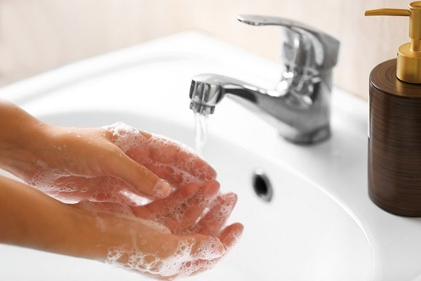
Thạc sĩ – bác sĩ Trần Thu Nguyệt, Viện Y học ứng dụng Việt Nam nhấn mạnh khi ho hoặc hắt hơi phải che miệng và mũi bằng khẩu trang y tế, khăn giấy hoặc khuỷu tay. Bởi đây là cách để tránh các giọt bắn từ nước bọt, dịch tiết đường hô hấp phát tán ra bên ngoài, bám trên các bề mặt và dính vào bàn tay dễ lây truyền mầm bệnh.
Mỗi người cần tự theo dõi sức khỏe hàng ngày, khi phát hiện có biểu hiện sốt, ho, đau họng… thì phải thông báo cho cơ sở y tế địa phương, trường học, cơ quan, đoàn thể nơi đang học tập, công tác. Nếu được xác định mắc bệnh dịch thì cần được cách ly và đeo khẩu trang.
- Đeo khẩu trang đúng cách
Theo các chuyên gia y tế, khẩu trang y tế thông thường đủ khả năng phòng ngừa virus corona, chỉ cần đảm bảo các nguyên tắc: thứ nhất là khẩu trang đạt chuẩn, thứ hai là đeo khẩu trang đúng cách.
Đeo khẩu trang đúng cách phải để mặt xanh có tính chống nước ra ngoài tránh các giọt bắn. Mặt màu trắng hút ẩm tốt nên quay vào trong để hơi thở thoát ra thấm vào khẩu trang. Kéo khẩu trang che kín cả mũi lẫn miệng.
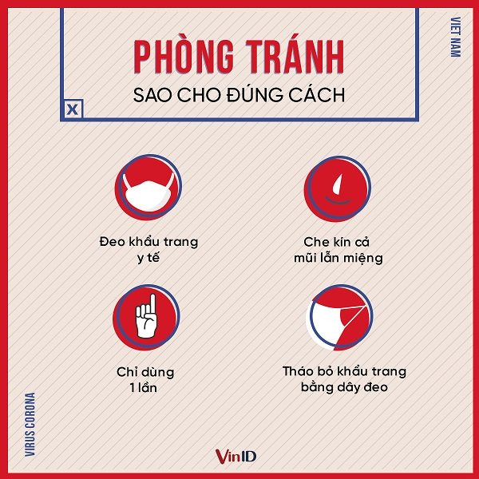
Tuyệt đối không sờ tay vào khẩu trang khi đã mang, vì động tác sờ tay, thậm chí chỉnh sửa khẩu trang dễ làm cho bàn tay lây nhiễm virus và các tác nhân gây bệnh khác.
Khẩu trang y tế chỉ sử dụng 1 lần rồi vứt bỏ vào thùng rác có nắp đậy. Khi tháo khẩu trang chỉ cầm vào dây đeo qua tai, không dùng tay cầm vào khẩu trang để tháo ra sẽ dễ lây nhiễm virus và các tác nhân gây bệnh khác sang bàn tay. Rửa tay với xà phòng và nước sạch ngay sau khi bỏ khẩu trang.
- Hạn chế tiếp xúc
Nên hạn chế đi đến các nơi tập trung đông người. Không được đi du lịch đến vùng có dịch bệnh. Trong trường hợp bắt buộc phải đến những nơi đông người hãy tự bảo vệ bản thân bằng cách mặc quần áo kín, đeo khẩu trang, rửa tay với dung dịch sát khuẩn hoặc xà phòng, hạn chế tiếp xúc và nói chuyện với người khác, nên giữ khoảng cách ít cách ít nhất 0,5-1m với người khác.
Khi đến các nơi công cộng hoặc nhà vệ sinh, nên sử dụng khuỷu tay hoặc một tờ giấy ăn, giấy vệ sinh sạch để cầm vào tay nắm để mở cửa. Sau đó, phải vứt bỏ tờ giấy vào thùng rác có nắp đậy. Nếu tiếp xúc tay trực tiếp với tay nắm cửa, cần rửa tay bằng xà phòng hoặc sử dụng nước sát khuẩn tay.
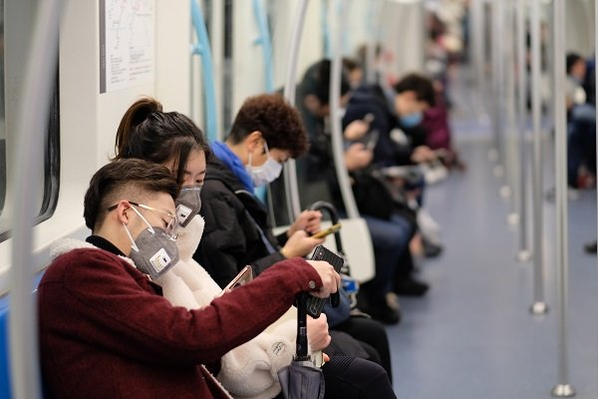
Tránh tiếp xúc với người mắc hoặc nghi mắc bệnh đường hô hấp cấp tính (sốt, ho, khó thở) và động vật hoang dã nếu không có đồ bảo hộ. Cần đeo khẩu trang y tế đúng cách và giữ khoảng cách trên 01 mét nếu phải tiếp xúc với người bệnh.
Tổ chức Y tế thế giới (WHO) cũng khuyến cáo các biện pháp phòng lây nhiễm virus nCoV ở các chợ dân sinh là nơi hoạt động giao tiếp nhiều, tiếp xúc trực tiếp với nhiều vật dụng, đặc biệt là tiền – vật lưu hành qua tay nhiều người, nhiều nơi nhất. Nhiều người dân lo ngại vấn đề này nên nghĩ đến việc mua sẵn thức ăn và các nhu yếu phẩm cần thiết nhiều hơn hằng ngày để giảm thiểu số lần đi chợ, siêu thị.
Tuy nhiên mua một lần quá nhiều đồ cũng khó bảo quản đảm bảo thực phẩm tươi ngon, giữ nguyên vẹn giá trị dinh dưỡng. Hoặc lúc nào đó bạn cần gấp một số mặt hàng thực phẩm nhưng lại ngại đi vào nơi đông người như chợ hay siêu thị thì phải làm sao?
- Tăng cường hệ miễn dịch
Hệ miễn dịch yếu sẽ tạo cơ hội cho virus bệnh dịch tấn công vào cơ thể làm thổi bùng lên những căn bệnh. Muốn phòng tránh dịch bệnh, mọi người cần chú ý giữ ấm cơ thể, nghỉ ngơi điều độ, sinh hoạt hợp lý, duy trì luyện tập thể dục, thể thao mỗi ngày để tăng cường sức khỏe.
Hệ miễn dịch có thể được nâng cao bằng cách ăn uống đủ chất, đảm bảo dinh dưỡng.
- Tỏi, gừng, sả là những loại thực phẩm nên duy trì dùng mỗi ngày sẽ tăng cường hệ miễn dịch cho phổi.
- Ăn nhiều các loại trái cây giàu vitamin C như cam, nho, cà rốt, kiwi,… để tăng cường đề kháng cho cơ thể, lọc sạch phổi sau một thời gian sử dụng.
- Ăn cân đối giữa các nhóm dưỡng chất: tinh bột, chất đạm, chất béo, vitamin và khoáng chất.
- Uống nhiều nước.


- Tham khảo các nguồn tin chính thống
Tin tức chính thống là “vàng”. Giữa một “rừng” thông tin về dịch viêm đường hô hấp cấp do chủng mới của virus corona (nCoV) trên nhiều kênh thông tin đại chúng, thì đâu là thông tin chính xác, đâu là “phao” tin?
Cách tốt nhất để trang bị đầy đủ thông tin và kiến thức cần thiết trước dịch virus corona là hạn chế xem các thông tin không rõ nguồn gốc, chưa chính xác trên mạng, nhất là mạng xã hội để tránh hoang mang. Trung tâm Kiểm soát bệnh tật thành phố Hồ Chí Minh khuyến nghị đối với tình hình dịch bệnh hiện nay, người dân cần bình tĩnh theo các khuyến cáo của ngành y tế chính thống từ Bộ Y Tế, WHO, báo chính thống,…. Mỗi người cần tỉnh táo và phải thận trọng kiểm chứng thông tin từ các nguồn đọc hằng ngày.
Hãy phối hợp với lực lượng chức năng xử lý nghiêm tổ chức, cá nhân đưa các thông tin không chính xác, gây hoang mang, ảnh hưởng đến đời sống của mình và những người khác.

NHỮNG BIỆN PHÁP PHÒNG CHỐNG DỊCH BỆNH
TẠI GIA ĐÌNH VÀ NƠI LÀM VIỆC

Giảng viên: Nguyễn Bạch Cẩm Dung
Công đoàn Khoa May Thời Trang

A.Những biện pháp phòng chống dịch bệnh truyền nhiễm:
I.Bệnh truyền nhiễm:
Bệnh truyền nhiễm là các bệnh có mầm bệnh là các vi sinh vật - virus vi khuẩn, vi nấm, các loại giun sán, ký sinh đơn bào. Các tác nhân vi sinh này có khả năng xâm nhập vào cơ thể người và gây bệnh. Các bệnh sốt virus, cúm, sởi, quai bị, sốt xuất huyết, viêm gan do virut, tay - chân - miệng, thương hàn, viêm màng não... đều không xa lạ với mọi người và được gọi chung là bệnh truyền nhiễm.
Bệnh này gia tăng nhanh trong những năm gần đây và có nguy cơ cao thành các đợt dịch bệnh lớn, đe dọa sức khỏe con người. Thời tiết đang lạnh dần và có những hình thái thất thường. Đây là cơ hội cho các bệnh truyền nhiễm phát triển. Tuy nhiên, điều đáng mừng là hiện bệnh dạng này đã có cách phòng ngừa nhờ những việc vô cùng đơn giản.
1.Tiêm vắc-xin: Là biện pháp chủ động tạo miễn dịch cho người có khả năng bị lây nhiễm khi tiếp xúc với mầm bệnh. Việc tiêm phòng phải được thực hiện khi người còn khỏe mạnh và theo lịch tiêm phòng chung. Tỉ lệ người tiêm phòng càng cao, số người có miễn dịch trong cộng đồng càng lớn và bệnh càng khó lây truyền.
2.Giữ vệ sinh cá nhân: Hàng ngày cần thực hiện rửa tay trước khi ăn và sau khi đi vệ sinh, sau khi tiếp xúc với đồ vật. Giữ vệ sinh răng miệng. Tắm rửa thường xuyên phòng bệnh viêm nhiễm trên da. Rửa tay thường xuyên, đeo khẩu trang khi đi đường và khi đến chỗ đông người. Thường xuyên ngủ màn.
3.Vệ sinh an toàn thực phẩm: Ăn các thức ăn đã nấu chín, uống nước đã đun sôi, đã được lọc hoặc xử lý; bảo quản thức ăn đã chế biến một cách phù hợp (như bảo quản lạnh); ngăn không cho ruồi nhặng đậu vào thức ăn; không dùng chung các dụng cụ chế biến thức ăn sống và thức ăn chín. Các biện pháp này giúp ngăn ngừa các bệnh lây qua đường tiêu hóa như: tả, lỵ, thương hàn...
4.Vệ sinh môi trường: Nhằm ngăn ngừa sự lây truyền của các bệnh lây qua đường tiêu hóa, qua vết đốt côn trùng. Cần loại bỏ chỗ sinh sản của muỗi truyền sốt rét, sốt xuất huyết và các bệnh do muỗi truyền khác. Cung cấp nước sạch cho ăn uống và sinh hoạt. Cần thu gom và xử lý rác thải, xử lý các chất thải của người và động vật hợp vệ sinh. Nuôi cá diệt bọ gậy, phun những hóa chất diệt muỗi, ruồi; loại bỏ các dụng cụ chứa nước và các vật thải rắn để hạn chế nơi sinh sản của muỗi.
5.Sống lành mạnh và quan hệ tình dục an toàn: Sống chung thủy, không quan hệ với người bán dâm, sử dụng bao cao su khi quan hệ tình dục, không tiêm chích ma túy. Sống lành mạnh giúp ngăn ngừa các bệnh lây qua đường tình dục (như giang mai, lậu, HIV,…) và các bệnh lây qua các dịch tiết cơ thể khác (viêm gan B, viêm gan C,…).
Khi bị mắc bệnh truyền nhiễm, người bệnh cần đến khám ở các cơ sở y tế để được chẩn đoán và điều trị phù hợp. Việc điều trị sẽ giúp bệnh nhân chóng hồi phục, tránh diễn biến nặng và tránh nguy cơ tử vong, giảm sự lây truyền bệnh ra cộng đồng.
II, Các cách phòng ngừa để bảo vệ sức khỏe của bản thân và những người xung quanh:

1. Rửa tay đúng cách
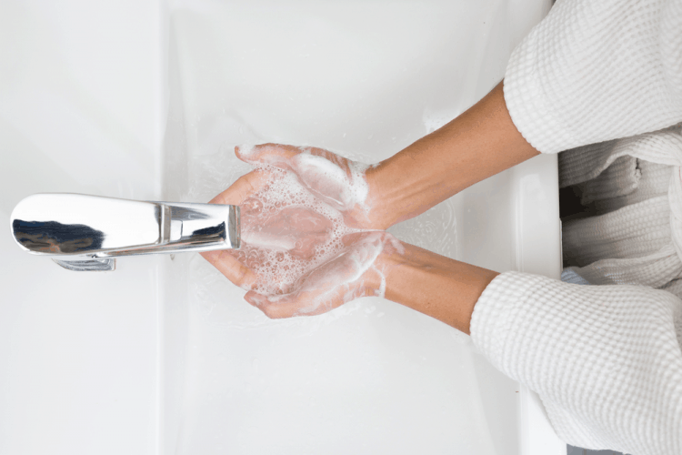
Tùy vào chủng loại và điều kiện môi trường, vi khuẩn có thể sống sót từ vài phút đến vài tháng trên rất nhiều bề mặt khác nhau. Điều này có nghĩa là vi khuẩn gây các bệnh truyền nhiễm xuất hiện rất nhiều trên bàn phím máy tính, công tắc đèn hoặc tay nắm cửa vẫn dùng. Tuy nhiên, có thể phòng chống bệnh truyền nhiễm từ những vi khuẩn này bằng cách rửa tay.
Thói quen rửa tay tuy chỉ là hành động nhỏ nhưng có thể nhiều người vẫn chưa biết cách thực hiện sao cho đúng. Chúng ta nên rửa tay kỹ bằng xà phòng và nước trong ít nhất 20 giây rồi lau khô bằng khăn giấy. Ngoài ra trong khi rửa tay, nên làm đủ 6 bước do Tổ chức Y tế Thế giới (WHO) khuyến nghị.

Những thời điểm nào cần rửa tay?
Không chỉ đúng cách, việc rửa tay còn phải được thực hiện đúng thời điểm. Dưới đây là một số thời điểm “nhất định” phải rửa tay:
- Trước, trong và sau khi chuẩn bị thức ăn.
- Trước khi ăn.
- Trước và sau khi chăm sóc người bệnh, đặc biệt là người mắc các bệnh dễ lây truyền.
- Trước và sau khi điều trị vết cắt, vết thương.
- Sau khi đi vệ sinh, thay tã hoặc rửa ráy cho trẻ đi vệ sinh.
- Sau khi chạm vào động vật, thức ăn gia súc, chất thải động vật.
- Sau khi chạm vào rác.
- Sau khi xì mũi, ho, hắt hơi…
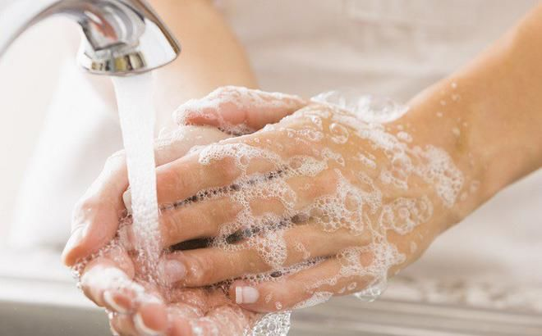
Luôn rửa tay sau mỗi lần đi vệ sinh

Các bước rửa tay đúng cách với xà phòng, nước rửa tay
Nhằm giúp người dân nâng cao sức khỏe, phòng ngừa dịch bệnh, Bộ Y tế đã đưa ra hướng dẫn chi tiết về cách rửa tay với 6 bước như sau:
- Bước 1: Làm ướt tay bằng nước sạch. Bơm từ 3 đến 5ml dung dịch nước rửa tay hoặc chà bánh xà phòng vào lòng bàn tay, sau đó chà hai lòng bàn tay vào nhau.
- Bước 2: Chà lòng bàn tay này lên mu bàn tay kia và ngược lại.
- Bước 3: Chà 2 lòng bàn tay vào nhau, miết mạnh các ngón tay vào các kẽ ngón tay.
- Bước 4: Chà mặt ngoài các ngón tay của bàn tay này vào lòng bàn tay kia.
- Bước 5: Chà ngón tay cái của bàn tay này vào lòng bàn tay kia và ngược lại.
- Bước 6: Chà các đầu ngón tay này vào lòng bàn tay kia và ngược lại. Rửa lại tay bằng nước sạch và lau khô.
Lưu ý: Mỗi động tác chà tay phía trên phải thực hiện ít nhất 5 lần.
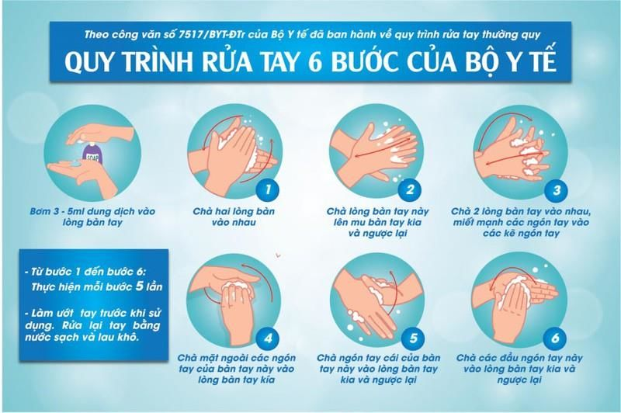

Phòng ngừa virus, vi khuẩn với nước rửa tay khô
Rửa tay với nước sạch và xà phòng hoặc dung dịch rửa tay là cách tốt nhất để diệt khuẩn trên tay. Tuy nhiên, không phải lúc nào chúng ta cũng có thể làm việc này, nhất là khi đang ở bên ngoài. Trong những trường hợp như vậy, một chai nước rửa tay khô sẽ là giải pháp thay thế hữu hiệu.
Nước rửa tay khô (hay dung dịch rửa tay khô) là loại dung dịch rửa tay, sát khuẩn dạng xịt hoặc dạng gel (gel rửa tay khô). Khi sử dụng những sản phẩm này, bạn chỉ việc cho vào tay, thoa đều trong khoảng 30 giây mà không cần rửa lại với nước. Nước rửa tay khô thường được đóng vào chai nhỏ để dễ mang theo ra ngoài và có mùi hương dễ chịu như mùi táo, trà xanh, cam, hoa nhài…
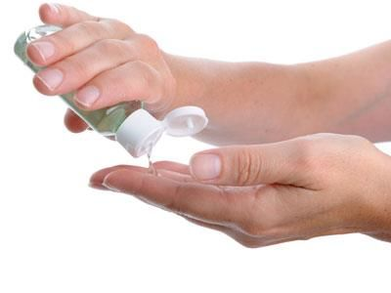
Nước rửa tay khô với nhiều tiện ích khi sử dụng
Nếu không có sẵn nước, bạn có thể dùng gel rửa tay hoặc khăn giấy sát trùng để vệ sinh tay.

2. Không dùng chung đồ cá nhân
Vật dụng cá nhân có thể chứa nhiều các tác nhân lây lan các bệnh truyền nhiễm như vi khuẩn, virus hay nấm. Vậy nên chúng ta không nên dùng chung những vật cá nhân như bàn chải đánh răng, khăn tắm, dao cạo râu, khăn tay hay đồ cắt móng tay.

3. Che miệng khi ho hoặc hắt hơi
Nhiều người cho rằng khi mình không ốm thì không cần che miệng khi ho hoặc hắt hơi. Thế nhưng ở hầu hết các bệnh truyền nhiễm, vi khuẩn gây bệnh đã bắt đầu phát triển từ rất lâu trước khi có bất kỳ triệu chứng nào. Chúng ta có thể lây lan những mầm bệnh này vào trong không khí nếu ho hoặc hắt hơi mà không che miệng.
Để bảo vệ sức khỏe cho bản thân và mọi người cũng như để giữ phép lịch sự, nên luôn che miệng khi ho và hắt hơi. Hãy che miệng bằng cánh tay, tay áo hoặc khuỷu tay thay vì dùng bàn tay.

4. Tiêm phòng các bệnh truyền nhiễm
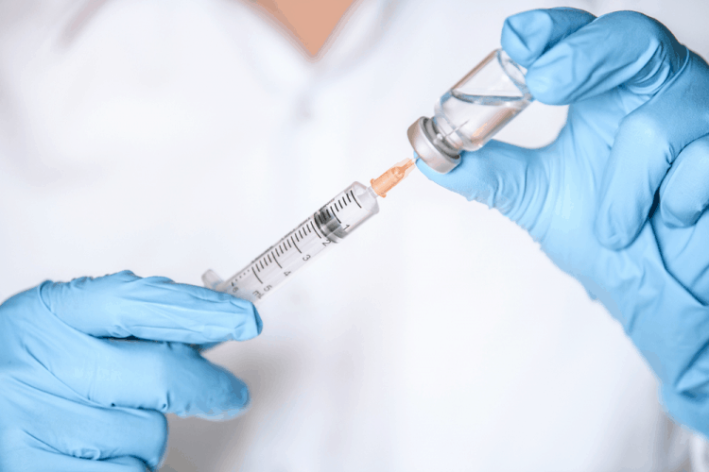
Hệ thống miễn dịch có khả năng “ghi nhớ” các bệnh truyền nhiễm chúng ta đã mắc trước đây. Khi gặp lại các vi khuẩn này, cơ thể sẽ tăng cường sản xuất các tế bào bạch cầu và kháng thể để giúp phòng tránh bệnh.
Dù chưa mắc bệnh truyền nhiễm, vẫn có thể tăng cường khả năng phòng vệ của cơ thể bằng cách tiêm vắc xin. Vắc xin sẽ giúp cơ thể tạo ra kháng thể chống lại một bệnh truyền nhiễm cụ thể nào đó. Khi thực sự gặp virus gây những bệnh này, cơ thể sẽ biết cách phòng tránh tác nhân gây bệnh tốt hơn.
Chúng ta không nên nghĩ việc tiêm chủng chỉ dành cho trẻ em chưa có kháng thể mạnh. Thật ra, lứa tuổi nào cũng cần tiêm chủng một số loại bệnh riêng.

5. Bảo đảm an toàn vệ sinh thực phẩm
Các bệnh truyền nhiễm lây lan qua đường ăn uống thường phát sinh từ thói quen chuẩn bị thức ăn và ăn uống không vệ sinh. Ngoài ra, vi khuẩn gây bệnh trong thực phẩm cũng phát triển nhanh hơn khi để đồ ăn ở nhiệt độ phòng.
Để giữ vệ sinh khi nấu nướng, nên có hai thớt riêng để cắt thực phẩm tươi sống và đồ ăn chín. Hơn nữa, cần giữ khu vực nấu nướng luôn sạch sẽ cũng như rửa trái cây và rau quả kỹ trước khi ăn. Bên cạnh đó, hãy để đồ ăn vào tủ lạnh trong vòng 2 giờ sau khi nấu ăn để làm chậm hoặc ngăn chặn sự phát triển của các vi khuẩn.

6. Cẩn thận lây bệnh khi du lịch
Chúng ta có thể dễ dàng bị lây các bệnh truyền nhiễm khi đi du lịch nếu không cẩn thận khi ăn uống hay sinh hoạt trong chuyến đi.
Khi đi du lịch đến những nơi có nguồn nước không đảm bảo, hãy dùng nước đóng chai để uống và đánh răng thay vì dùng nước từ vòi. Hơn nữa, chỉ nên dùng thực phẩm đã được nấu chín và trái cây đã được gọt vỏ.
Ngoài ra, cũng nên tránh dùng đá viên vì đá có thể được làm từ nguồn nước không vệ sinh. Chúng ta cũng nên cập nhật tất cả các dịch bệnh xuất hiện ở nơi mình tới và tiêm phòng đầy đủ trước khi đi.

7. Không bỏ tay vào mũi hay miệng
Chúng ta có thể vô tình khiến vi khuẩn gây các bệnh truyền nhiễm lây lan nếu có thói quen ngậm tay hay dùng tay ngoáy mũi và dụi mắt. Nhiều vi khuẩn sinh sôi rất nhanh ở môi trường ấm áp, ẩm ướt bên trong mũi cũng như trên các bề mặt phủ chất nhầy như mắt và miệng. Vậy nên, cách đơn giản để ngừa các bệnh truyền nhiễm là không chạm tay vào những khu vực này.

8. Cẩn thận khi nuôi thú cưng
Các bệnh truyền nhiễm lây từ động vật sang người thật ra khá phổ biến. Nếu đang nuôi thú cưng, hãy đưa những con vật này đi kiểm tra sức khỏe và tiêm phòng định kỳ để chắc vật nuôi của mình không mang mầm bệnh. Ngoài ra, cũng nên dọn dẹp chất thải của thú cưng thường xuyên. Tuy nhiên, trẻ em và phụ nữ có thai nên tránh tiếp xúc với những chất thải này.
Các loại động vật hoang cũng có thể mang các mầm bệnh khác nhau như bệnh dại, dịch cúm gia cầm, bệnh dịch hạch và bệnh Lyme. Vậy nên hãy dọn dẹp nhà thường xuyên và sửa lại các lỗ hổng trong nhà để tránh chuột, chim hay các loại động vật khác vào nhà.
9. Luôn cập nhập tin tức dịch bệnh
Chúng ta cần cập nhập tin tức để hiểu rõ hơn về các dịch bệnh đang xuất hiện để có quyết định du lịch hay sinh hoạt hợp lý hơn. Ví dụ có thể tránh du lịch tới những vùng có cúm gia cầm nếu kịp thời cập nhập tin tức về dịch cúm này. Cũng có thể tránh các loại thực phẩm đang bị dịch bệnh tấn công để bảo đảm an toàn thực phẩm.
Các bệnh truyền nhiễm tuy dễ lây lan và khiến chúng ta mệt mỏi nhưng cũng dễ bị ngăn chặn nếu bạn có ý thức bảo vệ sức khỏe. Cách phòng bệnh truyền nhiễm thật ra chỉ là những thói quen nho nhỏ như rửa tay đúng cách, lau dọn nơi ở thường xuyên.

B. Những biện pháp phòng chống dịch bệnh viêm đường hô hấp cấp do vi rút corona
( covic – 19 ) tại gia đình và nơi làm việc:

Bệnh viêm đường hô hấp cấp do chủng mới vi rút Corona ( COVIC – 19 ) là bệnh truyền nhiễm cấp tính, người mắc bệnh có triệu chứng viêm đường hô hấp cấp như: sốt, ho, khó thở.
Bệnh lây truyền qua đường hô hấp do tiếp xúc với dịch tiết mũi họng của người mang bệnh khi nói chuyện, ho hoặc hắt hơi.
Bệnh tiến triển nặng sẽ dẫn đến viêm phổi, suy hô hấp. Nếu không điều trị kịp thời có thể dẫn đến tử vong. Đến nay, bệnh chưa có vắc xin phòng bệnh và thuốc điều trị đặc hiệu.
Để chủ động phòng chống bệnh viêm đường hô hấp cấp do vi rút Corona, Ngành Y tế khuyến cáo cộng đồng thực hiện tốt các biện pháp sau:
- Giữ vệ sinh cá nhân, rửa tay bằng xà phòng và nước sạch.
- Che miệng, mũi khi ho hoặc hắt hơi, đeo khẩu trang ở nơi công cộng.
- Tập thể dục, ăn chín uống chín, ăn đủ chất để tăng cường sức khỏe.
- Thường xuyên lau chùi sàn nhà, tay vịn cầu thang, tay nắm cửa, vệ sinh các đồ vật bằng chất tẩy rửa, xà phòng.
- Tăng cường lưu thông không khí trong phòng bằng việc mở cửa sổ, cửa ra vào, hạn chế dùng điều hòa.
- Tránh tiếp xúc với người có biểu hiện cúm, người có các triệu chứng nghi ngờ mắc bệnh không nên đi du lịch, đến nơi đông người.
- Người bệnh cần đến ngay cơ sở y tế khi có các biểu hiện: sốt, ho, khó thở.
*5 thời điểm phải vệ sinh và quy trình rửa tay thường quy.
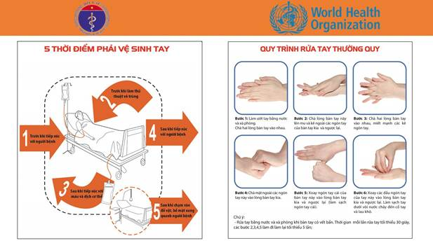

“Những biện pháp phòng chống dịch bệnh tại gia đình và nơi làm việc”
Chế Vân Cầm

Dịch bệnh COVID-19 (tên chính thức bởi WHO), còn được gọi là dịch viêm phổi cấp do chủng mới của virus corona hay đơn giản dịch virus corona, là một dịch bệnh truyền nhiễm gây ra bởi virus SARS-CoV-2 đang ảnh hưởng đến Trung Quốc đại lục, cùng với nhiều trường hợp ở hơn 100 quốc gia và vùng lãnh thổ khác
Ngày 11 tháng 2 năm 2020, Ủy ban quốc tế về phân loại virus (ICTV) đã đặt tên chính thức cho chủng virus corona mới này là SARS-CoV-2.
Ngày 6 tháng 3 năm 2020, số ca nhiễm COVID-19 được xác nhận trên toàn cầu đã vượt mốc 100.000 ca.
Ngày 8 tháng 3 năm 2020, số ca tử vong do COVID-19 vượt mốc 3605 người. Dịch đã lan ra hơn 100 quốc gia và vùng lãnh thổ trên toàn cầu.
Tại Việt Nam tính đến 8h00 ngày 9/3/2020, Bộ Y tế cho biết có 30 ca mắc COVID-19. Trong đó, 16 người mắc COVID-19 tính từ ngày 23/1 đến ngày 13/2 đã được chữa khỏi bệnh hoàn toàn và 14 người đang được điều trị. Để tránh dịch bệnh lây lan cộng đồng thì mỗi cá nhân phải có những biện pháp phòng chống dịch bệnh tại gia đình và nơi làm việc như sau:

- Sinh hoạt cá nhân
- Rửa tay thường xuyên với xà phòng và nước sạch trong ít nhất 30 giây. Trong trường hợp không có xà phòng và nước sạch thì dùng các sản phẩm vệ sinh tay có chứa cồn (ít nhất 60% cồn); súc miệng, họng bằng nước muối hoặc nước xúc miệng, tránh đưa tay lên mắt, mũi, miệng để phòng lây nhiễm bệnh.
- Cần che miệng và mũi khi ho hoặc hắt hơi, tốt nhất bằng khăn vải hoặc khăn tay, hoặc ống tay áo để làm giảm phát tán các dịch tiết đường hô hấp. Không khạc nhổ bừa bãi nơi công cộng.
- Chỉ sử dụng các thực phẩm đã được nấu chín.
- Tránh mua bán, tiếp xúc với các loại động vật nuôi hoặc hoang dã.
- Giữ ấm cơ thể, tăng cường sức khỏe bằng ăn uống, nghỉ ngơi, sinh hoạt hợp lý, luyện tập thể thao.

- Vệ sinh nhà cửa, nơi làm việc.
- Phải thường xuyên rửa tay, vệ sinh nhà cửa và nơi làm việc tạo môi trường sống trong lành.
- Mở cửa sổ cho không khí lưu thông trong phòng, tránh đóng kín cửa chính là tạo điều kiện cho virus phát triển. Không mở điều hòa vì Virus Corona phát triển tốt hơn ở môi trường khô và mát
- Vệ sinh những đồ vật thường xuyên tiếp xúc như tay nắm cửa cần được lau sạch bằng dung dịch nước ấm và muối trắng hoặc dung dịch với nước ấm và giấm. Axit axetic trong giấm trắng sẽ diệt các vi khuẩn và virus. Ngoài ra, cần thận trọng với ban công, tay vịn cầu thang, máy tính để bàn, điện thoại di động, đồ chơi và bất kỳ đồ vật nào được cầm bằng tay.
- Vệ sinh các đồ đạc trong nhà làm từ vải: Ghế sofa là nơi các thành viên trong gia đình tiếp xúc nhiều nhất. Bởi vậy, chúng ta cần làm sạch sofa thường xuyên. Ngoài ra, khăn nhà bếp cần phải được giặt sạch bằng nước nóng ít nhất một tuần một lần để loại bỏ vi khuẩn phát triển trên những bề mặt ẩm ướt.
- Vệ sinh các thiết bị công nghệ trong nhà: Điện thoại di động, bàn phím máy tính là nơi trú ngụ cho virus. Chúng ta nên vệ sinh thường xuyên tất cả các thiết bị.
- Sau khi về nhà nên rửa tay thay quần áo, tắm rửa ngay.
- Không sử dụng chung đồ dùng cá nhân: Tất cả các thành viên trong gia đình tuyệt đối không dùng chung khăn tắm, bàn chải đánh răng. Cần phải giặt khăn tắm, khăn mặt hai lần một tuần. Khăn ẩm là nơi trú ngụ cho virus cảm thông thường, các loại trứng sán và virus corona.
- Mở cửa sổ để cho không khí lưu thông: Khi ở trong nhà nên mở cửa sổ để không khí lưu thông. Virus không thể tồn tại trong một không gian thông thoáng. Ở miền Bắc đang là mùa đông, nếu thời tiết lạnh, bạn nên mở cửa sổ khoảng 15-20 phút để tránh bị cảm lạnh. Trong lớp học và văn phòng, cũng nên có thói quen mở cửa sổ để thông gió.

- Hạn chế tụ tập đông người
- Virus corona có thể lây truyền từ người này sang người khác thông qua tiếp xúc với dịch cơ thể của người bệnh. Do đó, chỉ cần một cái ho hay hắt hơi chứa virus của một người cũng đủ khiến nhiều người khỏe mạnh khác lây nhiễm. nCoV cũng có thể lây thông qua việc chạm tay với một vật mà người bệnh đã chạm vào trước đó. Tay bẩn chứa virus vô tình bị đưa lên mắt, mũi, miệng, tạo cơ hội cho chúng xâm nhập cơ thể.
- Thông thường, người bị lây nhiễm virus corona có thời gian ủ bệnh tới 14 ngày và bệnh có thể lây khi bệnh nhân chưa có triệu chứng. Vì thế, chỗ đông người khó kiểm soát được tình hình dịch bệnh, bạn có nguy cơ lây nhiễm rất cao do chưa thể phát hiện được người bệnh.
- Do đó, trong thời điểm dịch đang bùng phát như hiện nay, chúng ta nên hạn chế đến những nơi đông người, tránh tụ tập để bảo vệ bản thân khỏi các nguy cơ nhiễm virus corona.

- Khai báo y tế trung thực.
- Trường hợp bệnh nhân thứ 17 đang khiến cộng đồng hết sức lo lắng vì nguy cơ bỏ sót bệnh nhân không được tầm soát, cách ly từ sớm, dẫn đến lây lan trong cộng đồng, cụ thể là bệnh nhân thứ 17 đã đi đến vùng dịch của Ý, nhưng điểm xuất phát trước khi về Việt Nam là từ Anh, bệnh nhân đã không khai báo đầy đủ thông tin dẫn đến cơ quan chức năng đã bỏ sót trường hợp phải cách ly bắt buộc, tập trung. Do đó phải khai báo y tế trung thực là cần thiết.

- Khi bị nghi nhiễm virus corona nên gọi điện đến đường dây nóng do bộ y tế cung cấp để được tư vấn và hỗ trợ .
- Nếu có dấu hiệu sốt, ho, khó thở phải đeo khẩu trang bảo vệ, thông báo ngay cho cơ sở y tế gần nhất để được tư vấn, khám, điều trị kịp thời. Gọi điện cho cơ sở y tế trước khi đến để thông tin về các triệu chứng và lịch trình đã di chuyển trong thời gian gần đây để có biện pháp hỗ trợ đúng.
- Bộ Y tế công bố 02 số điện thoại đường dây nóng cung cấp thông tin về bệnh Viêm đường hô hấp cấp do nCoV 2019: 1900 3228 và 1900 9095.
- Cùng với đó, 21 đường dây nóng của các Bệnh viện có cơ sở theo dõi và điều trị cách ly các bệnh nhân nghi nhiễm và nhiễm nCoV:
- Bệnh viện Bạch Mai: 0969.851.616
- Bệnh viện Nhiệt đới Trung ương: 0969.241.616
- Bệnh viện E: 0912.168.887
- Bệnh viện Nhi trung ương: 0372.884.712
- Bệnh viện Phổi trung ương: 0967.941.616
- Bệnh viện Việt Nam - Thụy Điển Uông Bí: 0966.681.313
- Bệnh viện Đa khoa trung ương Thái Nguyên: 0913.394.495
- Bệnh viện Trung ương Huế: 0965.301.212
- Bệnh viện Chợ Rẫy: 0969.871.010
- Bệnh viện Đa khoa trung ương Cần Thơ: 0907.736.736
- Bệnh viện Xanh Pôn Hà Nội: 0904.138.502
- Bệnh viện Vinmec Hà Nội: 0934.472.768
- Bệnh viện Đà Nẵng: 0903.583.881
- Bệnh viện Nhiệt đới TP.HCM: 0967.341.010
- Bệnh viện Nhi đồng 1: 0913.117.965
- Bệnh viện Nhi đồng 2: 0798.429.841
- Bệnh viện Đa khoa tỉnh Đồng Nai: 0819.634.807
- Bệnh viện Nhiệt đới Khánh Hòa: 0913.464.257
- Bệnh viện tỉnh Khánh Hòa: 0965.371.515
- Bệnh viện tỉnh Thái Bình: 0989.506.515
- Bệnh viện tỉnh Lạng Sơn: 0396.802.226
- Hoặc có thể liên hệ trực tiếp qua các đường dây nóng của các cơ sở y tế tại địa phương.

Cách phòng ngừa và điều trị bệnh đau mắt đỏ

Nguyễn Ngọc Thọ
Theo BS CKII. Trịnh Bạch Tuyết - Trưởng Khoa mắt và BS CKI. Mai Thị Hương Thảo - Khoa mắt bệnh viện Quốc tế City, đau mắt đỏ (hay còn gọi là viêm kết mạc) là tình trạng kết mạc viêm gây ra bởi vi khuẩn hoặc vi rút với biểu hiện là đỏ mắt.
Bệnh thường khởi phát đột ngột, lúc đầu ở một mắt sau lan sang mắt bên kia. Bệnh rất dễ mắc, dễ lây lan trong cộng đồng và gây thành dịch. Cho đến nay chưa có vắc xin phòng bệnh, người bị đau mắt đỏ rồi có thể bị nhiễm lại sau khỏi bệnh.
Đau mắt đỏ ít để lại di chứng, nhưng thường gây ảnh hưởng nhiều đến sinh hoạt, học tập và lao động. Tuy nhiên một số trường hợp bệnh kéo dài và có biến chứng xấu ảnh hưởng thị lực sau này nên mọi người luôn có ý thức phòng bệnh tốt và cần điều trị kịp thời khi mắc bệnh.
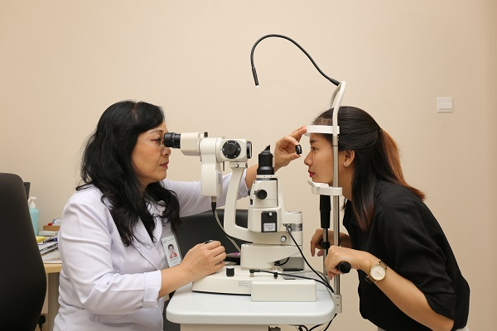
BS Trịnh Bạch Tuyết - trưởng Khoa Mắt đang khám mắt cho bệnh nhân.
Khi nghi ngờ bệnh mắt đỏ phải đến cơ sở y tế để khám, được tư vấn và điều trị.

Triệu chứng của bệnh đau mắt đỏ:
- Mắt đỏ và có ghèn.
- Không giảm thị lực.
- Mi mắt sưng đau.
- Cảm giác cộm xốn như có cát trong mắt.
- Có thể có thêm các triệu chứng như mệt mỏi, sốt nhẹ, đau họng, ho, xuất hiện hạch ở tai.

Đường lây bệnh:
- Tiếp xúc trực tiếp với người bị bệnh qua đường hô hấp, nước mắt, nước bọt, bắt tay.
- Cầm, nắm, chạm vào những vật dụng nhiễm nguồn bệnh như tay nắm cửa, điện thoại.
- Dùng chung đồ như khăn mặt, gối.
- Sử dụng nguồn nước bẩn như ao, hồ, bể bơi.
- Thói quen hay dụi mắt, sờ vào mũi, vào miệng.

Cách phòng bệnh:
Khi không có dịch đau mắt đỏ:
- Vệ sinh cá nhân sạch sẽ, thường xuyên rửa tay bằng xà phòng và nước sạch.
- Dùng riêng gối, chăn, khăn rửa mặt.
- Giặt sạch khăn mặt và phơi khăn ngoài nắng hàng ngày.
- Không dùng tay dụi mắt.
- Vệ sinh tay trước và sau khi chăm sóc mắt.
Khi đang có dịch đau mắt đỏ:
Ngoài việc luôn thực hiện các biện pháp trên, cần lưu ý thực hiện thêm các biện pháp sau:
- Rửa tay bằng xà phòng hoặc dung dịch sát khuẩn.
- Rửa mắt hàng ngày bằng nước muối 0,9%, ngày 2-3 lần.
- Không dùng chung thuốc nhỏ mắt với người đau mắt.
- Hạn chế tiếp xúc với người bị đau mắt.
- Hạn chế đến những nơi có nhiều mầm bệnh như: bệnh viện, chỗ đông người…
- Không sử dụng nguồn nước bị ô nhiễm, không đi bơi.

Xử trí khi có bệnh hoặc nghi ngờ bệnh đau mắt đỏ
- Rửa mắt 2-3 lần/ ngày bằng nước muối 0.9%.
- Tránh khói bụi, đeo kính khi ra khỏi nhà.
- Trẻ em bị bệnh nên nghỉ học, không đi bơi hay tham gia hoạt động tập thể để tránh lây nhiễm.
- Tránh ôm ấp khi trẻ em bị bệnh, ngủ riêng.
- Cần vệ sinh tay trước và sau khi chăm sóc mắt.
- Người bệnh cần được nghỉ ngơi, dùng thuốc theo đơn. Không tự ý mua thuốc nhỏ mắt.
- Không dùng thuốc nhỏ mắt của người khác.
- Không đắp các loại lá hoặc chất kích thích vào mắt.
- Khi có dấu hiệu của bệnh mắt đỏ phải đến cơ sở y tế để khám, được tư vấn và điều trị.
BS CKII. Trịnh Bạch Tuyết- Trưởng khoa mắt BV Quốc Tế City.
BS CKI. Mai Thị Hương Thảo- BS CK Mắt

NHỮNG BIỆN PHÁP PHÒNG CHỐNG DỊCH BỆNH TẠI GIA ĐÌNH VÀ NƠI LÀM VIỆC
Bùi Thị Ngọc Sương

- Thực hành hằng ngày các biện pháp phòng, chống dịch bệnh theo khuyến cáo của Bộ Y tế, đặc biệt là rèn luyện thói quen rửa tay thường xuyên, đúng lúc, đúng cách; không đưa tay lên mắt, mũi, miệng.
- Thường xuyên vệ sinh nhà cửa, trường lớp sạch sẽ, tạo luồng không khí thoáng mát
- Ăn uống đầy đủ chất dinh dưỡng cho cơ thể có sức đề kháng tốt, tập thể dục đều độ để tăng cường sức khỏe.
- Uống đủ nước, tốt nhất là nước ấm, đảm bảo cổ họng không bị khô, góp phần ngăn ngừa vi khuẩn, vi rút tấn công.
- Hạn chế đi du lịch, đặc biệt là ra nước ngoài hay những vùng có dịch, tránh đến nơi đông người, hoặc có việc phải đến thì phải đeo khẩu trang, đảm bảo an toàn cho mình và mọi người.
- Khi có biểu hiện đau cổ, ho, sốt, khó thở phải báo ngay cơ quan y tế để có hướng dẫn hợp lý.
- Ở trường học, duy trì thực hiện vệ sinh, tẩy trùng trường, lớp theo đúng quy định; kiểm tra, bổ sung nước sát khuẩn, xà phòng và các vật dụng cần thiết khác sau mỗi buổi học.
- Giáo viên và HSSV thường xuyên tự kiểm tra sức khỏe và nhắc nhở mọi người xung quanh luôn nâng cao ý thức bảo vệ sức khỏe cho mình và mọi người, chủ động phòng tránh dịch bệnh hiệu quả
- Không chủ quan nhưng cũng không hoang mang thái quá, ý thức bảo vệ sức khỏe cho mình và cộng đồng 1 cách hợp lý, khoa học, theo đúng khuyến cáo của bộ Y tế.
- Thường xuyên cập nhật diễn biến của dịch bệnh để có biện pháp phòng ngừa hiệu quả nhất.

Tổ Công đoàn Khoa May – Thời trang

Gv: Lâm Thị Phương Thùy

Chủ đề bài viết: “Những biện pháp phòng chống dịch bệnh tại gia đình và nơi làm việc”
- TẠI NƠI LÀM VIỆC
Tổ chức Y tế Thế giới (WHO) đưa ra những lời khuyên đối với các cơ quan, công sở cũng như người lao động để đảm bảo tốt phòng chống dịch COVID-19
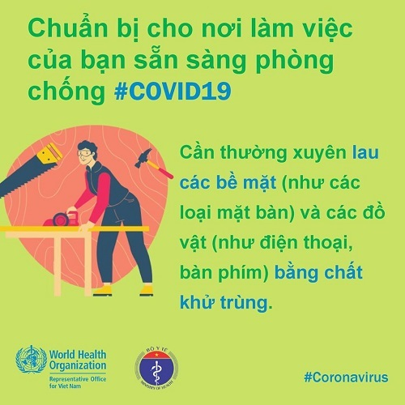

Rửa tay thường xuyên
Chuẩn bị sẵn xà phòng, nước rửa tay, nước sát khuẩn cho nhân viên và khách hàng

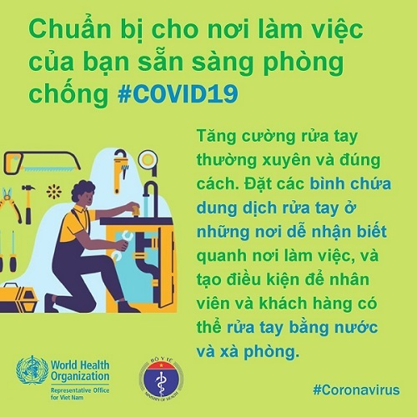


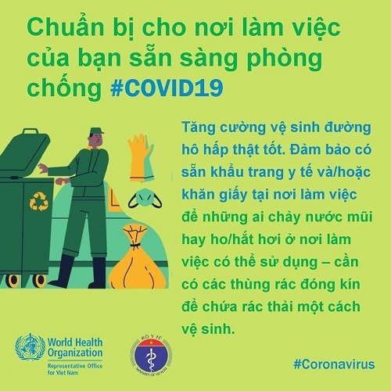
Vệ sinh đường hô hấp, sẵn khẩu trang, khăn giấy

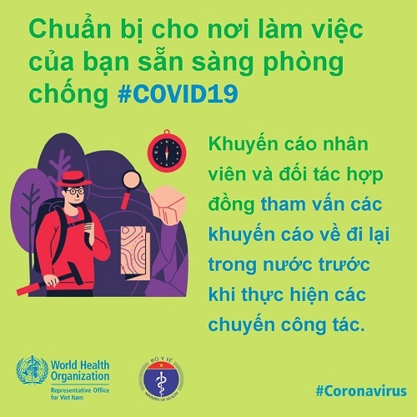
Tham vấn khuyến cáo về đi lại

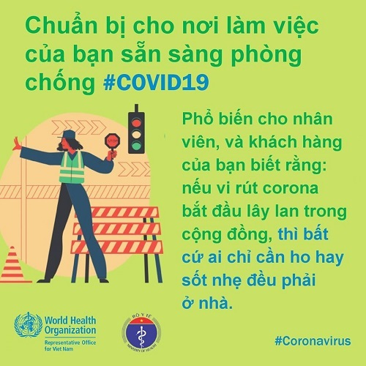
Ho hay sốt nhẹ cần ở nhà

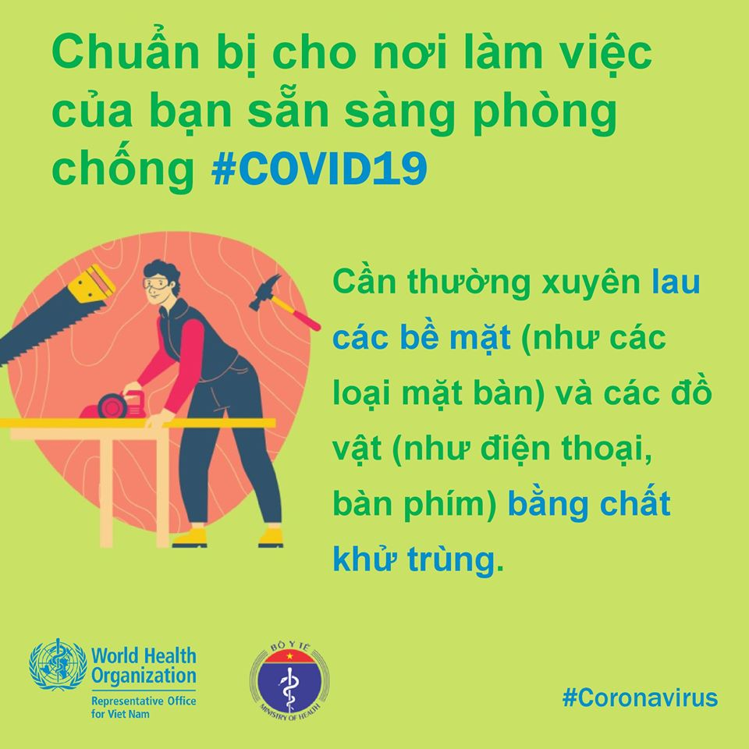
Thường xuyên lau bàn, điện thoại, bàn phím bằng chất khử trùng

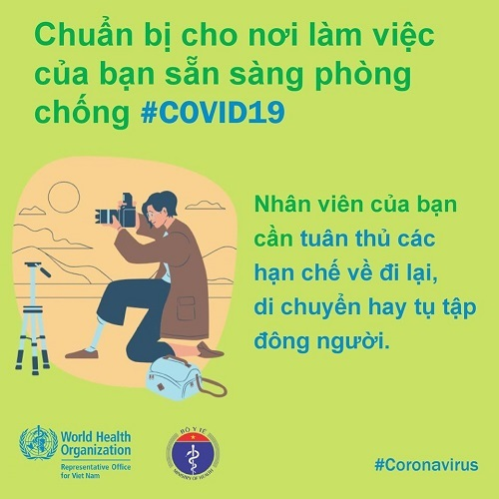
Hạn chế tụ tập đông người

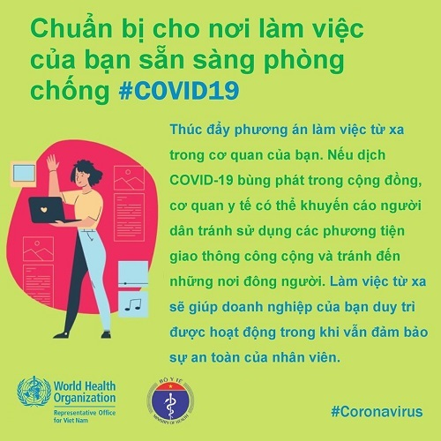
Khuyến khích làm việc từ xa

Rửa tay thường xuyên và đúng cách

- TẠI GIA ĐÌNH

Bên cạnh việc theo sát hướng dẫn từ Bộ Y Tế thì bạn cũng nên tự phòng ngừa, nâng cao hệ miễn dịch và giảm thiểu khả năng lây nhiễm cho bản thân và gia đình ngay tại nhà bằng những cách cực kỳ đơn giản mà lại vô cùng hiệu quả.
Sử dụng khẩu trang đúng cách và rửa tay thường xuyên
Virus N-CoV được xác nhận có thể lây lan thông qua các giọt nước bắn ra từ mũi và miệng của người bệnh, do đó việc đeo khẩu trang là một trong những biện pháp phòng ngừa nhiễm bệnh.
Tuy nhiên, để bảo vệ an toàn cho bản thân, khi đến nơi đông đúc, bạn nên chuẩn bị loại khẩu trang tương đương tiêu chuẩn N95 như khẩu trang KF94 từ Hàn Quốc để phòng các bệnh lây qua đường hô hấp cấp cũng như tăng khả năng cản bụi mịn, vi khuẩn, virus.
Khi đeo khẩu trang, bạn cũng chú ý để thanh nhôm hướng lên trên, che kín miệng và mũi cũng như hạn chế chạm tay vào khẩu trang, và khi tháo xuống bằng cách tháo dây đeo và cho vào thùng rác.
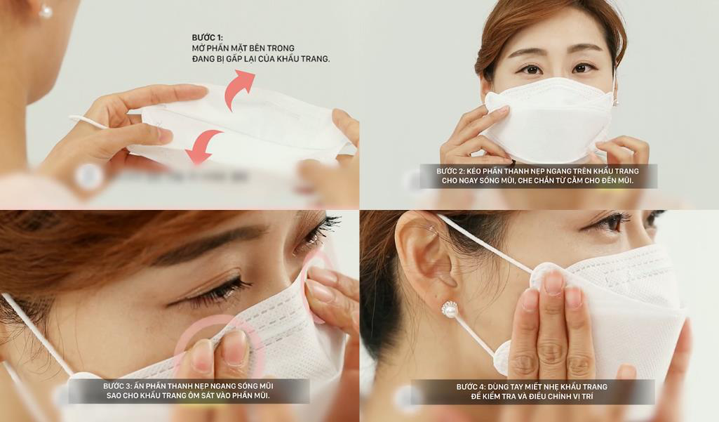
Ngoài việc đeo khẩu trang, bạn cũng cần kết hợp thường xuyên rửa tay đúng theo quy tắc để có thể diệt trừ hoàn toàn vi khuẩn. Khi rửa tay, không được rửa qua loa mà cần chà xát lòng bàn tay, kẽ tay… với xà phòng trong ít nhất 20 giây, rồi rửa lại bằng nước sạch để dịch tiết bám lên tay được loại bỏ hoàn toàn.

Tạo không gian thoáng đãng cho khu vực nhà ở
Giữ cho nhà cửa luôn sạch sẽ và thông thoáng bằng cách mở cửa sổ vào buổi sáng, lau chùi bằng chất tẩy rửa hay dung dịch chiết xuất thiên nhiên như chanh, giấm,... pha với nước loãng và sử dụng khăn lau kháng khuẩn.
Tuy nhiên, để đảm bảo an toàn thì bạn nên sử dụng thêm máy lọc không khí để có thể loại bỏ những chủng virus chỉ nhỏ khoảng 0.3 micro hay các loại phấn hoa, bụi mịn dễ gây dị ứng và hắt hơi trong mùa này.
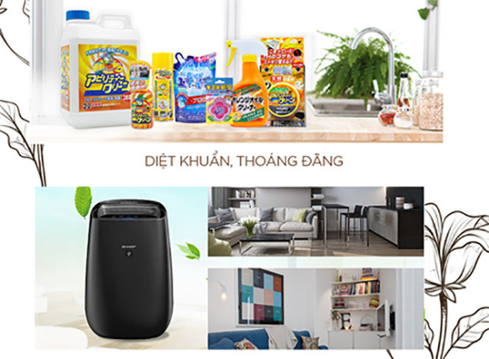

Tăng cường sức đề kháng từ thực phẩm
Bên cạnh việc giữ gìn vệ sinh và trang bị bản thân kỹ càng bên ngoài thì bạn cũng nên tăng cường sức đề kháng từ bên trong bằng cách ăn uống điều độ để virus khó có thể xâm nhập sâu vào cơ thể.
Việc uống một cốc nước chanh pha mật ong vào mỗi sáng sẽ làm ấm cơ thể tự nhiên, bổ sung Vitamin C để tăng cường khả năng miễn dịch, cải thiện sức đề kháng cho cơ thể.
Ngoài ra, bạn còn có thể bổ sung mật ong trong nước lọc hằng ngày để ngăn chặn sự phát triển của virus, vi khuẩn và nấm.
Ngoài trái cây và mật ong, tỏi cũng là thực phẩm vàng giúp chống lại vi khuẩn, tăng khả năng miễn dịch, bảo vệ đường hô hấp trong cơ thể. Hãy nhai và nuốt 2 tép tỏi với nước ấm khi bụng đói để hỗ trợ phòng ngừa cúm.

Nếu bạn không thích mùi hăng của tỏi, việc sử dụng nồi làm tỏi đen để lên men tỏi cũng sẽ giúp giảm mùi , tạo vị ngọt, dẻo cho tỏi và mang đến công dụng tốt hơn so với tỏi thường.


Đặc biệt với người có thể trạng yếu, khó hấp thụ thức ăn thì nên dùng thêm các loại thực phẩm chức năng khác để bổ sung cho cơ thể các Vitamin, chất hữu cơ cần thiết.

